Драматизация сказок в детском саду

(Статья из опыта работы)
Составитель:
Усикова Светлана Викторовна
Воспитатель

Главной деятельностью дошкольного возраста является игра. В ней ребенок познает мир, знакомится с эмоциональной сферой, развивает и учится контролировать ее, общается с другими детьми. Все эти естественные потребности, а также определенные нравственные представления, коммуникативные навыки и творческие способности можно совершенствовать с помощью различного рода инсценировок — драматизаций сказок в детском саду. Для драматизации хорошо подходят известные сказки. Русские народные сказки поучительны и отличаются простым языком, что позволяет использовать их практически для всех возрастных категорий дошкольников.
Обращение к драматизации сказок позволяет воспитателю реализовать основные цели:
- Образовательная. Во время подготовки к инсценировке дети старшей группы знакомятся с народным творчеством, некоторыми свойствами сказки как литературного произведения, учатся анализировать характер героев и их поступки, соотносить действия персонажей с реальными людьми.
- Развивающая. Драматизация помогает развивать воображение, внимание, память, эмоциональную сферу, выразительность речи, совершенствовать коммуникативную деятельность и двигательную активность в их сочетании.
- Воспитательная. Инсценировка сказок воспитывает интерес к литературному творчеству, фольклору, сказкам отдельных авторов; формирует эстетический вкус, укрепляет чувства дружбы, поддержки и взаимовыручки.
Для драматизации можно использовать русские народные сказки, авторские сказки, произведения в стихотворной форме или в прозе.
Работу по драматизации начала с русских народных сказок.Подготовка спектакля осуществляется в следующей последовательности:
-Мы вместе читаем сказку - сценарий, обсуждаем её, выбираем, кто кем бы хотел быть.
- Рисуем и лепим по сказке, как бы проигрываем сказку.
- Слушаем музыку для разных сцен сказки.
- Репетируем - играем, стараясь вслушиваться в музыку, которая создаёт настрой, помогает лучше передать образ героя и создаёт необходимую атмосферу.
Важнейшим является процесс репетиций, процесс творческого переживания и воплощения, а не конечный результат, поскольку именно в процессе работы над образом происходит развитие личности ребёнка, его способность к созданию новых образов. В процессе работы развивается символическое мышление, двигательный, эмоциональный контроль. Происходит усвоение социальных норм поведения.Таким образом, организованное и самостоятельное разыгрывание ролей детьми, позволяет формировать опыт нравственного поведения, умение поступать в соответствии с нравственными нормами. Поэтому предварительная работа не менее важна, чем сам спектакль.
Родители тоже с удовольствием принимают участие в постановке сказки. Учат с детьми роли. Придумывают костюмы. Переживают за своих маленьких актеров.
Первая постановка, которую мы поставили – сказка «Теремок».
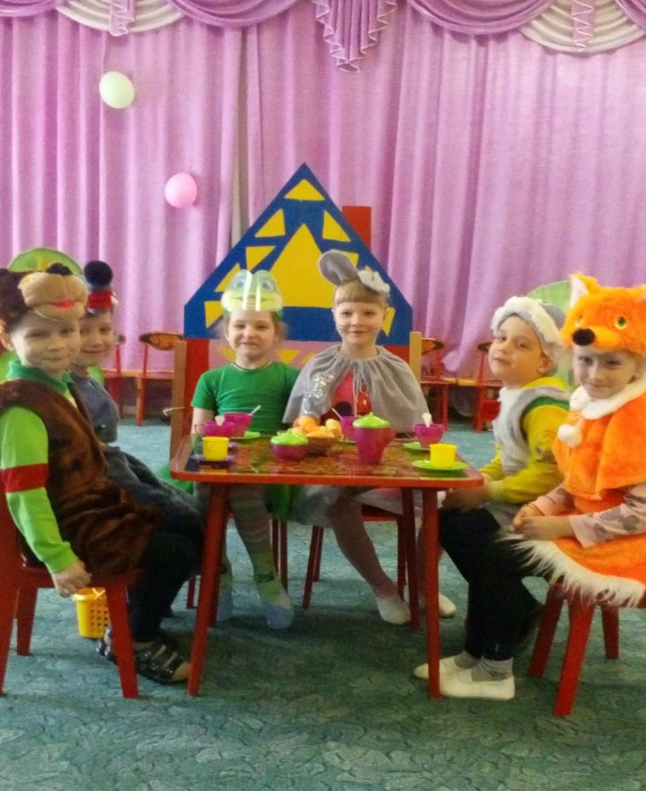

Теремок
Сценарий для постановки русской народной сказки.
Действующие лица:
Ведущий:
Мышка
Лягушка
Заяц
Лиса
Волк
Медведь
Стоит теремок. Справа и слева– несколько деревьев. На переднем плане стол с самоваром, стулья.
Ведущая:
Сказки любят все на свете
Любят взрослые и дети.
Сказки учат нас добру
И прилежному труду
Говорят, как надо жить
Как друг с другом нам дружить.
Сказка начинается:
Стоит в поле Теремок
Он ни низок, ни высок.
Вдруг по полю мышка бежит.
Звучит музыка. На полянку выбегает мышка, оббегает вокруг теремка. Останавливается.
Мышка:
Что за терем, теремок
Он ни низок, ни высок.
Ну и ладно, так и быть
В теремочке буду жить.
Она входит в теремок и садится за стол.
Ведущая:
Забежала мышка
И стала там жить.
В теремочке тепло и уютно.
По полю скачет лягушка-квакушка.
Звучит музыка. На полянку выбегает лягушка, оббегает вокруг теремка. Останавливается.
Лягушка:
Ква-ква, да ква-ква
Пожелтела вся трава.
Мерзнут лапки и живот.
В теремочке кто живет?
Мышка
Я мышка-норушка.
А ты кто?
Лягушка
Я лягушка-квакушка,
Пусти меня к себе жить?
Мышка
А, что ты умеешь делать?
Лягушка
Я умею танцевать.
Пойдем я и тебя научу.
Танец лягушки и мышки.
Лягушка
Тебе понравился танец?
Мышка:
Да, иди ко мне жить.
Лягушка входит в дом, садится на стульчик. Мышка и лягушка пьют чай.
Ведущая:
Забежала лягушка-квакушка.
И стали они жить вместе.
А в лесу стало еще холоднее
Дует сильный ветер.
И тут к теремочку бежит зайчик.
Звучит музыка. На полянку выбегает зайчик, оббегает вокруг теремка. Останавливается.
Зайчик
Я зайчик-побегайчик
По лесочку я бежал
И дорогу в свою норку
С перепугу потерял
Кто-то в теремочке живет?
Кто-то в невысоком живет?
Мышка
Я мышка-норушка
Лягушка
Я Лягушка-квакушка.
А ты кто такой!
Зайчик
Я зайчик-побегайчик,
Пустите меня к себе жить?

Мышка
А, что ты умеешь делать?
Зайчик
Я лучше всех зарядку делаю.
Хотите вас научу?
Звери делают зарядку по музыку.
Зайчик
Понравилась вам зарядка?
Лягушка
Понравилась. Оставайся с нами!
Зайчик заходит в теремок.
Ведущая:
Забежал зайчонок в теремок.
И стали зверюшки жить вместе.
Что такое, почему так кусты качаются
Это кто же бежит к теремку?
Звучит музыка. На полянку выходит лисичка, обходит теремок. Останавливается.
Лиса
Про красавицу-Лису
Слух давно ведется.
Знают все меня в лесу!
Теремок , теремок
Кто в тереме живет?
Мышка
Я мышка-норушка.
Лягушка
Я Лягушка-квакушка.
Зайчик
Я Зайчик-побегайчик
А ты кто?
Лиса
А я Лисичка-сестричка.
Пустите меня к себе жить.
Зайчик
А что ты умеешь делать?
Лиса
Я умею песни петь.
Давайте вместе споем.
Поют песню: «
Лиса
Понравилась моя песня?
Зайчик
Да понравилась. Иди к нам жить.

Ведущая:
И лисичка поселилась в теремочке.
Ой и до чего-же зверятам весело.
Дружно живут, песни поют.
Кто двор метет, кто песни поет.
Всем дел хватает.
Звучит музыка. На полянку выбегает волк, оббегает теремок. Останавливается.
Ведущая:
Посмотрите к Теремочку спешит
Волчок-серый бочок.
Волк
Вот хоромы, так хоромы
Здесь простора хватит всем!
Что молчите? Есть кто дома?
Да не бойтесь вы, не съем!
Пустите меня к себе жить.
Терем-теремок
Кто в тереме живет.
Мышка
Я Мышка-норушка.
Лягушка
Я Лягушка-квакушка.
Зайчик
Я Зайчик-побегайчик
Лиса
А я Лисичка-сестричка.
А ты кто?
Волк
Я Волчок – серый бочок.
Лиса
А что ты умеешь делать?
Волк
Я умею в мяч играть.
Давайте вместе поиграем.
Звери играют в мяч.
Волк
Понравилась игра?
Лиса
Да. Иди к нам жить.
Звери возвращаются в Теремок.
Ведущая
Стали зверюшки жить вместе.
Весело живут, танцуют
Чай с пирогами пьют.
Звучит музыка. На полянку выходит медведь, обходит теремок. Останавливается.
Ведущая
Но что же это шум.
Кто это идет к Теремку
Ой, да это Мишка.
Медведь
Я за медом лазил в улей
Так трудился, так устал.
Злые пчелы покусали
Нос и уши и глаза.
Не могу найти покоя.
Теремочек – что такое?
В теремочке кто живет?
Мышка
Я Мышка-норушка.
Лягушка
Я Лягушка-квакушка.
Зайчик
Я Зайчик-побегайчик
А ты кто?
Лиса
А я Лисичка-сестричка.
Волк
Я Волчок – серый бочок.
А ты кто?
Медведь
А я Мишка-топтышка.
Пусти меня в Теремок.
Волк
А что ты умеешь делать?
Медведь
Я умею играть на музыкальных инструментах.
Хотите и вас научу?
Звери
Да
Звери играют на музыкальных инструментах.
Медведь
Ну, что вам понравилось?
Волк
Да. Иди к нам жить.
Ведущая
Дружно живут звери в теремочке.
Никто никого не обижает.
Друг другу помогают
Во всем уступают.
И вот такую песенку
Вместе поют.
Танец под песню «Дружба крепкая». В конце песни дети берутся за руки.
Ведущая
Вот и сказки конец
А кто слушал молодец.
Дети кланяются и уходят.

В этом году мы готовимся показать сказку «Репка». Подготовка к спектаклю идет полным ходом. Надеемся, что наша постановка понравиться родителям и детям других групп.

Список литературы:
1. Щёткин А.В. Театральная деятельность в детском саду[текст]: А. Щёткин - М.: Синтез, 2008 год.
2. АнтиповаЕ.А. Театрализованная деятельность в детском саду [текст] :Е. Антипова – Москва.: Сфера, 2006г.
3 Емельянова Олеся. Сценарии по русским народным сказкам[Электронный ресурс] /О.Емельянова URL:
http://www.olesya-emelyanova.ru/

